**17- Word 2010 Ekle Sekmesi (Ekran Görüntüsü) Uygulamaları**

1. Masaüstü simgelerinden bir kaçını ekran görüntüsü olarak alınız.

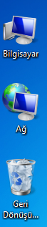

1. Bilgisayarım penceresinin tamamının (tüm pencerenin) ekran görüntüsünü alınız.

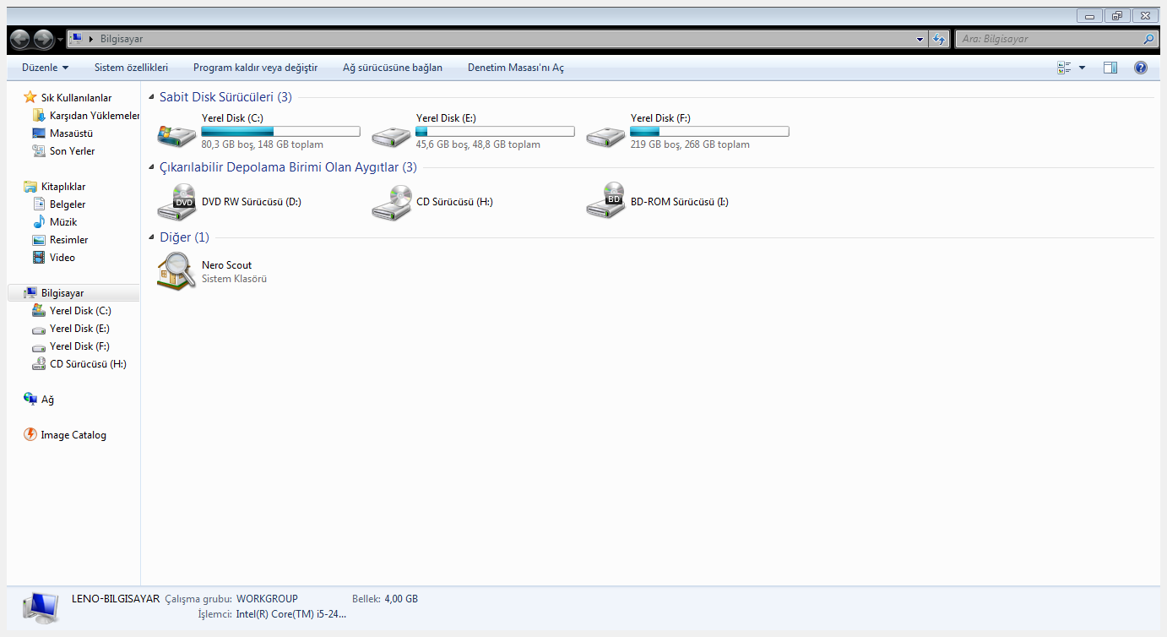

1. Yerel Disk C: sürücüsünün resmini alınız.



1. Google sitesinin görüntüsünü tarayıcı penceresi ile birlikte ekran görüntüsü olarak alınız.

